Создание документов на основе шаблонов
Шаблоном называется документ, типовые форматирование и содержание которого разработаны для упрощения процесса создания новых документов. Шаблоны очень удобно использовать для того, чтобы не набирать и/или не форматировать схожие документы каждый раз.
Допустим, шаблон договора компании содержит определенные шрифты, оформление фирменного бланка и сам текст договора. Вам останется лишь изменить номер и дату договора, вписать реквизиты сторон и некоторые другие детали, которые будут меняться для каждого нового договора.
Шаблоны можно создавать, загружать с сервера компании Microsoft, брать у знакомых.
Ваша задача - научится создавать документы на основе готовых шаблонов
Задание 1
Открываем текстовый редактор Microsoft Word. Переходим на вкладку Файл и выбираем Создать.
Переходим в Образцы шаблонов
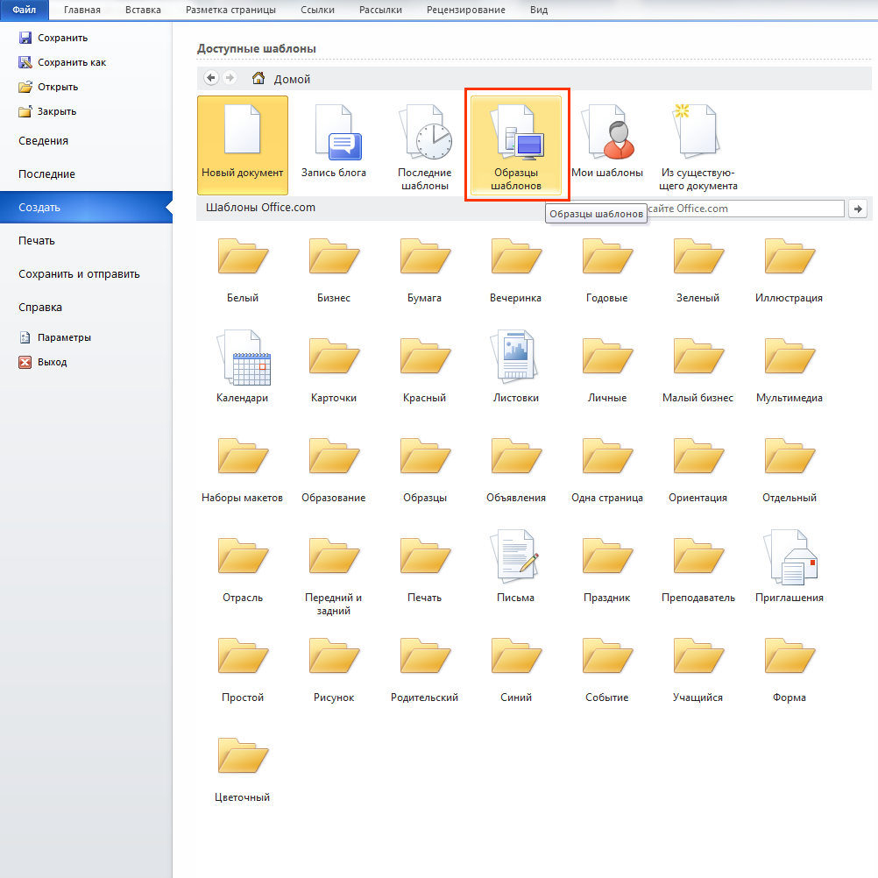
Выделите любой шаблон и посмотрите справа в окне предварительного просмотра, как он будет выглядеть.
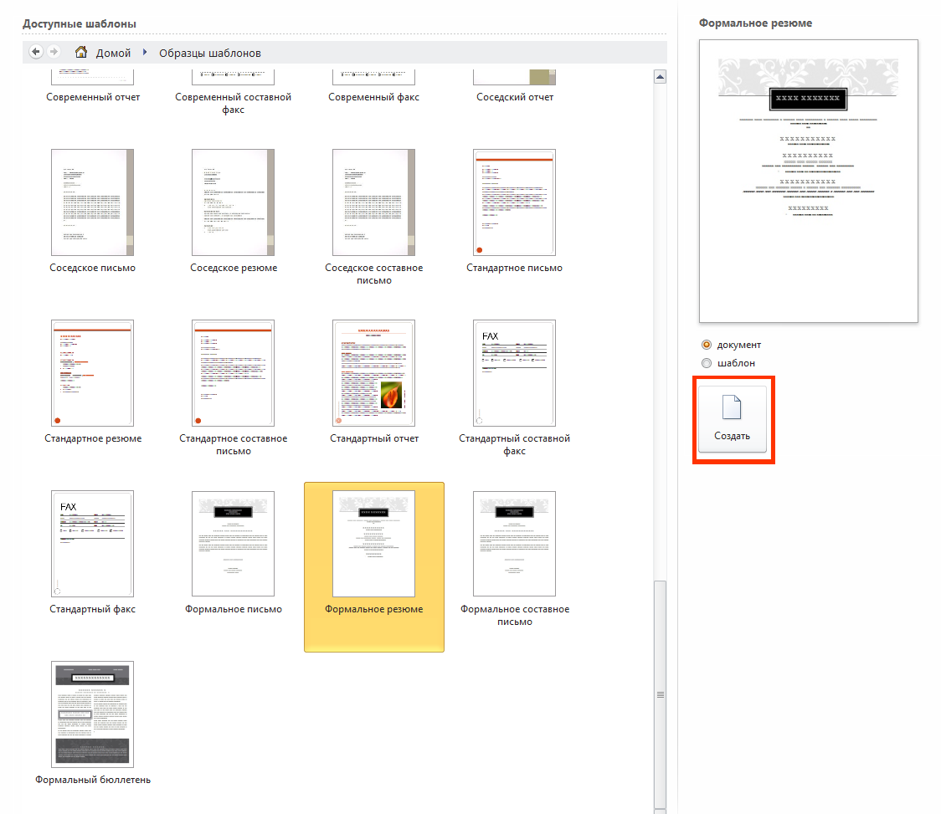
Из предложенных шаблонов выберите любой из шаблонов резюме (их несколько), нажмите кнопку Создать.
Измените стандартные надписи на свои (реальные персональные данные указывать не нужно! выдумайте)
Измените элементы шаблона: рисунки, линии (цвет, положение)
Сохраните.
Задание 2
Аналогичным образом создайте визитную карточку в Microsoft Publisher.
Сохраните.
Задание 3
Отошлите электронное письмо на адрес: school18.51@gmail.com . К письму прикрепите оба сохранённых файла (резюме и визитку) В письме укажите Вашу фамилию и имя

